Департамент образования
администрации Владимирской области

Государственное бюджетное учреждение Владимирской области
«Центр психолого-педагогической и социальной поддержки»

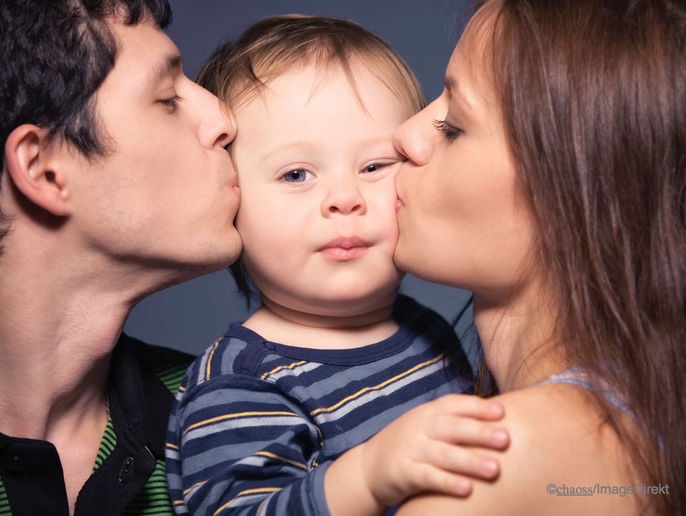

Информационный бюллетень
о детях-сиротах и детях,
оставшихся без попечения родителей

Апрель 2016 г.
г.Владимир
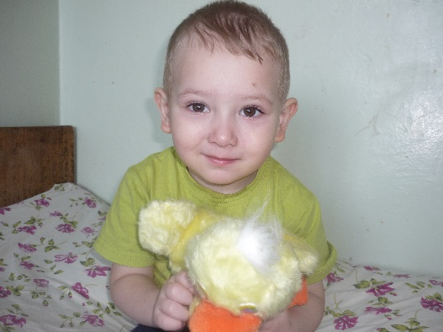
Андрей В.
Месяц и год рождения – июль 2013 г.
Состояние здоровья: имеются отклонения в состоянии здоровья.
Причины отсутствия родительского попечения: мать- акт об отобрании из семьи, отец заключен под стражу.
Мальчик общительный, любознательный, активный
Братья и сестры: 3 брата и сестра.
Возможная форма устройства ребенка: опека (попечительство), приемная семья.

2 сестры:

2. Анастасия Л.
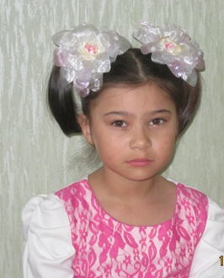
Месяц и год рождения – ноябрь 2007г.
Состояние здоровья: имеются отклонения в состоянии здоровья.
Причины отсутствия родительского попечения: мать лишена родительских прав, сведения об отце отсутствуют.
Девочка эмоциональная, контактная, добрая.
Братья и сестры: 2 сестры и брат воспитываются в учреждении, брат воспитывается в замещающей семье.
Возможная форма устройства ребенка: усыновление, опека (попечительство), приемная семья.

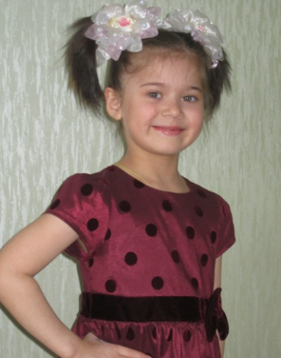
3. Фируза Л.
Месяц и год рождения – июль 2009г.
Состояние здоровья: имеются отклонения в состоянии здоровья.
Причины отсутствия родительского попечения: мать лишена родительских прав, сведения об отце отсутствуют.
Девочка эмоциональная, контактная, общительная, подвижная, добрая, трудолюбивая.
Братья и сестры:2 сестры и брат воспитываются в учреждении, брат воспитывается в замещающей семье.
Возможная форма устройства ребенка: усыновление, опека (попечительство), приемная семья.

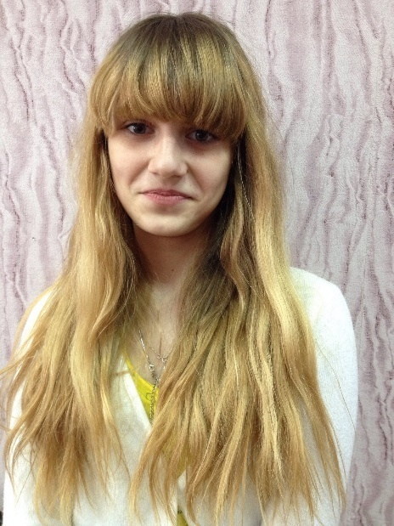
4. Полина О.
Месяц и год рождения – июль 2002г.
Состояние здоровья: имеются отклонения в состоянии здоровья.
Причины отсутствия родительского попечения: мать умерла, сведения об отце отсутствуют.
Девочка общительная, достаточно спокойная, с воспитанниками и воспитателями поддерживает ровные отношения, с удовольствием принимает участие в коллективных мероприятиях.
Братья и сестры: не имеет.
Возможная форма устройства ребенка: усыновление, опека (попечительство), приемная семья.

2 сестры и брат:

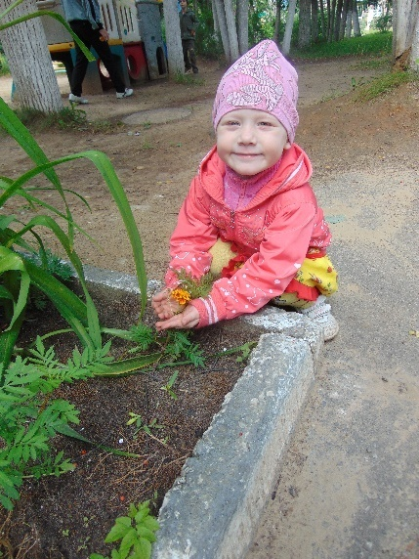
5. Алиса М.
Месяц и год рождения – январь 2012г.
Состояние здоровья: имеются отклонения в состоянии здоровья.
Причины отсутствия родительского попечения: мать лишена родительских прав, отец умер.
Девочка активная, дружелюбная, заботливая, артистичная.
Братья и сестры: брат и сестра воспитываются в учреждении.
Возможная форма устройства ребенка: усыновление, опека (попечительство), приемная семья.

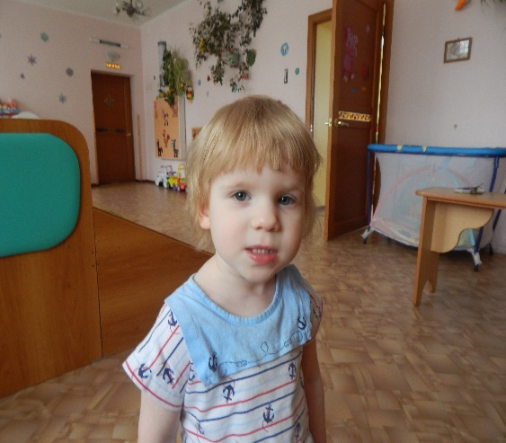
6.Алина М.
Месяц и год рождения – октябрь 2013 г.
Состояние здоровья: имеются отклонения в состоянии здоровья.
Причины отсутствия родительского попечения: мать лишена родительских прав, отец умер.
Девочка контактная, спокойная.
Братья и сестры: брат и сестра воспитываются в учреждении.
Возможная форма устройства ребенка: усыновление, опека (попечительство), приемная семья.

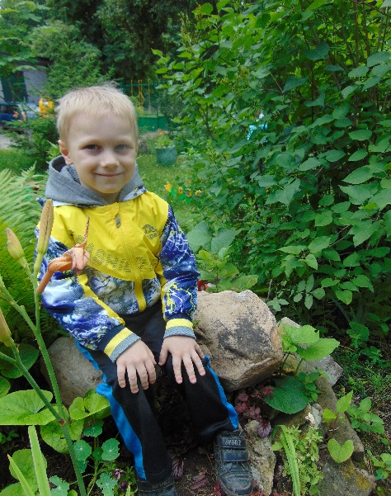
7. Владислав М.
Месяц и год рождения – февраль 2011г.
Состояние здоровья: имеются отклонения в состоянии здоровья.
Причины отсутствия родительского попечения: мать лишена родительских прав, отец умер.
Мальчик активный, дружелюбный, неконфликтный, любознательный.
Братья и сестры: 2 сестры воспитываются в учреждениях.
Возможная форма устройства ребенка: усыновление, опека (попечительство), приемная семья.

8.Леонид Н.
Месяц и год рождения – январь 2016 г.
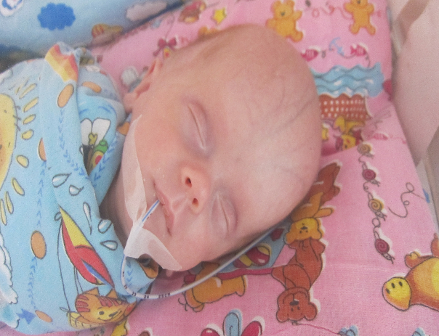
Состояние здоровья: имеются отклонения в состоянии здоровья.
Причины отсутствия родительского попечения: родители написали заявление о согласии на усыновление.
Мальчик активный.
Братья и сестры: сестра проживает в семье.
Возможная форма устройства ребенка: усыновление, опека (попечительство),приемная семья.

Реквизиты учреждения: РФ, 600000, г. Владимир,
ул. Летне-Перевозинская, д.5.
тел./факс: 8(4922) 32-38-61
сайт: www.familycenter33.ru; e-mail: adoptcentrus@yandex.ru

